**Спецификация требований к программному обеспечению**

**Дата:(04.10.2015)**

**1.Введение**

В рамках данного проекта будет разработано десктопное приложение Film Master, которое предназначено для предоставления полной информации о новинках кино.

**1.1 Назначение**

В рамках данной спецификации обозначены основные требования, предоставляемые данному программному продукту.

**1.2 Рамки**

В настоящее время существует некоторое количество мобильных приложений, которые позволяют предоставить пользователю информацию о новинках кино, так же существует большое количество сайтов, которые выполняют ту же функцию.

Однако практически отсутствую десктопные приложения, которые позволяют пользователю стационарного компьютера или ноутбука получить информацию о новинках кино, поэтому им приходится посещать web-сайты для получения необходимой информации.

Поэтому было решено разработать программный продукт Film Master, который позволяет получить информации о новинках киноиндустрии по указанному жанру.

Данный продукт не имеет возрастных ограничений, так как в наше время кино интересуются люди разного возраста, поэтому разрабатываемый продукт будет иметь простой и удобный пользовательский интерфейс.

**1.3 Обзор**

Спецификация включает в себя четыре раздела.

Во втором разделе предоставлена общая информация о программном продукте, которая включает в себя функции, предоставляемые программным продуктом, указаны преимущества перед аналогичными продуктами, а также указаны пользователи данного программного продукта.

В третьем разделе содержится полное описание требований к приложению (раздел предназначен для разработчиков).

В четвертом разделе дается описание процессов по изменению требований к программному продукту.

**2. Общее описание**

**2.1 Преимущества продукта**

Чаще всего пользователю необходима краткая информация по интересующему его фильму, так же необходимо получить эту информацию в кратчайшие сроки. Имеются некоторые интернет ресурсы такие как: Кинопоиск, Киномания и т. д., но эти приложения не являются десктопными, что слегка затрудняет процесс поиска и получения информации. В приложении Film Master будет предоставляться только необходимая информация такая как: название фильма, дата премьеры, рейтинг, обложка. И вся эта информация будет в шаговой доступности.

**2.1.1 Интерфейс пользователя**

Приложение содержит в себе одно окно, в котором имеется строка, для поиска конкретного фильма. Жанр фильма можно выбрать в выпадающем списке. В окне будет предоставлена краткая информация о фильме: название фильма, дата премьеры, рейтинг, обложка.

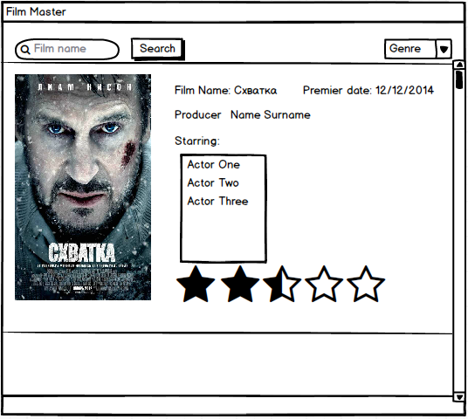

**2.1.2 Коммуникативные интерфейсы**

Для функционирования приложения Film Master необходим доступ в интернет.

**2.1.3 Ограничение на объем используемой памяти**

Приложение Film Master должно использовать не более 1ГБ памяти.

**2.2 Функции приложения**

* Поиск фильма по названию
* Поиск фильма по жанру
* Просмотр информации о найденном фильме (фильмах).

**2.3 Характеристики пользователей**

Использование данного продукта не требует, каких-либо профессиональных навыков. Пользователю достаточно уметь запускать приложение и пользоваться клавиатурой для ввода текста.

**2.4 Ограничения**

Приложение Film Master не включает в себя взаимодействие с другими приложениями.

**2.5 Предположения и зависимости**

На требования, предоставляемые к настоящему программному продукту могут повлиять пользователи, которые участвуют в его тестировании, а также заказчик приложения.

Данное приложение будет функционировать на таких операционных системах как: Windows 7 и выше, Linux.

**3. Полные требования**

## 3.1 Интерфейс ПС

Приложение взаимодействует с пользователем посредством графического интерфейса.

После запуска приложения отображается форма, на которой есть строка поиска для поиска фильма по его названию, а также выпадающий список для поиска фильма по его жанру.

Входные данные:

* Название фильма
* Жанр фильма

Выходные данные:

* Название фильма
* Жанр фильма
* Дата премьеры
* Обложка фильма

Информация о фильмах берется с ресурса [www.themoviedb.org](http://www.themoviedb.org)

**3.2 Функции**

1.Выбор название фильма.

2.Выбор жанра фильма.

3.Вывод информации о фильме.

**3.3 Производительность**

На запуск данного приложения отводится не более 15-20 секунд. Дальнейшее функционирование приложения, то есть поиск и вывод информации о фильме зависит от скорости интернет соединения.

**3.4 Качество продукта**

**3.4.1 Надёжность**

1.Приложение должно работать одинаково стабильно на операционных системах Windows 7 и выше, а также на ОС Linux.

2. Приложение должно выводить исключительно корректную информацию о фильме.

3. Время обработки запроса на получение необходимой информации зависит от скорости интернет соединения.

**3.4.2 Доступность**

Данное приложение не использует никакой информации о пользователе, поэтому данное приложение доступно всем пользователям ПК.

**3.4.3 Безопасность**

Приложение Film Master является open-source приложением, его исходный код доступен по ссылке <https://github.com/vladislavzavadski/Film-Master>.

В приложении не используется никаких методов шифрования информации.

**3.4.4 Переносимость**

Данное приложение является кроссплатформенным, поэтому для его разработки был выбран язык программирования Java.

**4. Процесс управления изменениями**

Требования к данному программному продукту могут быть изменены заказчиком, а также пользователями, которые участвуют в его тестировании.

При изменении требований, необходимо указать новые сроки сдачи программного продукта.